7.12.1. Умножение и деление алгебраических дробей
Алгебра. 7 класс. Тест 12. Вариант 1.
Выполнить умножение.
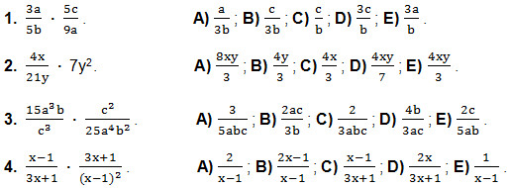
Выполнить деление.
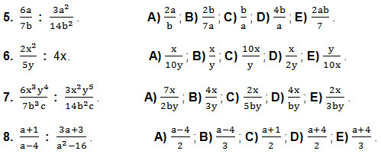
Решить уравнение относительно х.
